**SECRETARIA DE EDUCAÇÃO PROFISSIONAL E TECNOLÓGICA**

**INSTITUTO FEDERAL DE EDUCAÇÃO, CIÊNCIA E TECNOLOGIA**

**SUL-RIO-GRANDENSE – CAMPUS PELOTAS**

**CSTSI – CURSO SUPERIOR DE TECNOLOGIA EM SISTEMAS PARA INTERNET**



DANIEL ROJHN MILGAREJO

GAVETEIRO VIRTUAL:

uMA FORMA DE ORGANIZAÇÃO

PROPOSTA DE TCC

PELOTAS

2022DANIEL ROJHN MILGAREJO

GAVETEIRO VIRTUAL:

UMA FORMA DE ORGANIZAÇÃO

Trabalho de Conclusão de Curso como requisito parcial à obtenção do título de Tecnólogo em Sistemas para Internet, do Instituto Federal Sul-rio-grandense.

Orientador: Prof. Dr. Nome Completo

Co-orientador: (se houver) Prof. Dr. Nome Completo

PELOTAS

2022

|  |  |  |
| --- | --- | --- |
|  | Ministério da Educação  Instituto Federal Sul-rio-grandense / Campus Pelotas  Departamento de Ensino de Graduação e Pós-Graduação  Curso Superior de Tecnologia em Sistemas para *Internet* |  |
|  |  |  |

TERMO DE APROVAÇÃO

GAVETEIRO VIRTUAL

por

DANIEL ROJHN MILGAREJO

Este(a) preencher se Trabalho de Conclusão de Curso (TCC ou Monografia ou Dissertação foi apresentado(a) em preencher o dia de preencher o mês de preencher o ano como requisito parcial para a obtenção do título de preencher se Bacharel ou Tecnólogo ou Especialista ou Mestre em preencher o nome do curso. O(a) candidato(a) foi arguido pela Banca Examinadora composta pelos professores abaixo assinados. Após deliberação, a Banca Examinadora considerou o trabalho aprovado.

__________________________________

(escreva aqui o nome do orientador)

Prof.(a) Orientador(a)

___________________________________

(escreva aqui o nome do membro titular)

Membro titular

___________________________________

(escreva aqui o nome do membro titular)

Membro titular

- O Termo de Aprovação assinado encontra-se na Coordenação do Curso -

Resumo

O projeto trata da construção de uma aplicação, de uso pessoal, voltada para organização e localização de pertences pessoais, ao contrário dos demais produtos voltados para controle de estoque de grandes ou pequenos empreendimentos. O sistema busca categorizar e organizar itens de forma simples e de fácil entendimento por parte do usuário, além de proporcionar uma forma de localizar estes itens em sua residência e dentro da aplicação. Para criação do sistema foram utilizadas as seguintes tecnologias: html, javascript, php, css e AJAX. Tratando da camada de mais baixo nível, o sistema utilizará o PDO e um banco de dados MySQL para o armazenamento das informações.

Palavras-chave: Organização. Localização. TCC.

abstract

The project deals with the construction of an application, for personal use, aimed at organizing and locating personal belongings, unlike other products aimed at controlling the stock of large or small enterprises. The system seeks to categorize and organize items in a simple and easy way for the user to understand, in addition to providing a way to locate these items at home and within the application. The following technologies were used to create the system: html, javascript, php, css and AJAX. Dealing with the lowest level layer, the system will use PDO and a MySQL database to store the information.

Keywords: Organization. Localization. TCC.

LISTA DE ILUSTRAÇÕES

Figura 1 – Acesso ao aplicativo 12

Figura 2 – Onde o aplicativo atua 12

Figura 3 – Para que dispositivo será feito 13

Figura 4 - Funcionalidades 13

Figura 5 - Género 14

Figura 6 – Diagrama de caso de uso 19

Figura 7 – Diagrama de classes 20

Figura 8 – Manter categorias 21

Figura 9 – Adicionar categoria 21

Figura 10 – Editar categoria 22

Figura 11 – Excluir categoria 22

Figura 12 - Login 23

Figura 13 – Paleta de cores 24

Figura 14 - Design 25

Quadro 1 – Apresentação dos aplicativos selecionados no Google Play Store, conforme nome, descrição, avaliação média, pontos positivos e negativos. 14

Sumário

1 introdução 8

2 ORGANIZAÇÃO PESSOAL 9

2.1 PERSONAL ORGANIZER 10

2.1.1 Organização e Saúde 10

3 METODOLOGIA 11

3.1 PESQUISA DE VIABILIDADE 11

3.1.1 Sistemas Similares 14

4 FUNCIONALIDADES DO SISTEMA GAVETEIRO VIRTUAL 17

4.1 REQUISITOS FUNCIONAIS 17

4.1.1 Principais Funcionalidades Previstas 18

5 MODELAGEM DO SISTEMA 19

5.1 DIAGRAMA DE CASOS DE USO 19

5.2 Diagrama De Classes 20

5.3 Diagrama de sequência 20

5.4 DIAGRAMA DE ATIVIDADE 23

6 design idealizado 24

7 CONSIDERAÇÕES FINAIS 26

REFERÊNCIAS 27

APÊNDICE A - Questionário de Pesquisa 28

APÊNDICE B - Documentação dos Casos de Uso 33

1. introdução

Muitas pessoas por falta de tempo ou indisponibilidade não consegue manter o ambiente pessoal ou de trabalho organizado, assim, dificultado seu rendimento e capacidade de se localizar dentro deste ambiente, não podendo encontrar algo importante em um momento de necessidade ou até mesmo não estando mais em posse desse objeto (GESTÃO DE EQUIPES, 2021).

A organização pessoal estabelece os métodos necessários para solucionar o problema citado anteriormente e tem grande influência no fator psicológico (GESTÃO DE EQUIPES, 2021).

Com este fim tendo como referência o profissional “*Personal Organizer*”, será criada uma aplicação capaz de aconselhar como organizar tanto seus pertences como o tempo para realizar esta tarefa, o aplicativo também buscará ser um facilitador ao organizar e localizar seus pertences, podendo localizá-los de forma intuitiva dentro de sua residência.

Sendo assim, os capítulos a seguir apresentarão as etapas de desenvolvimento do sistema. O capítulo 2 disserta a área de abrangência da aplicação, para expor onde ele está incorporado. O terceiro capítulo expõe a metodologia utilizada para o desenvolvimento do trabalho, contendo a pesquisa de viabilidade e os sistemas similares, onde foram analisados sistemas já existentes no mercado. No quarto capítulo, o sistema é descrito, junto com seus requisitos funcionais. O quinto capítulo, trata da modelagem UML, sendo o diagrama de caso de uso, diagrama de classes, diagrama de sequência e diagrama de atividades escolhidos para o projeto. O sexto capítulo, trata do design da aplicação, apresentando as principais telas, a tipografia, a iconografia, os elementos hierárquicos e a paleta de cores escolhida para o projeto. Por fim, o capítulo 7, traz as considerações finais, exemplificando que o projeto ainda está em desenvolvimento.

1. ORGANIZAÇÃO PESSOAL

Esta área aborda temas como gerenciamento de tempo e prioridades de forma que determinado objetivo seja alcançado de forma mais prática e rápida (GESTÃO DE EQUIPES, 2021).

Ela está destinada às pessoas que sentem incapacidade, ou que são realmente, de se organizar o que acaba por desmotivá-las em realizar essa tarefa. (GESTÃO DE EQUIPES, 2021) Além disso, ela fornece um plano de ação para uma orientação inicial e permite evitar a perda de tempo na realização das tarefas (MARQUES, 2022).

A razão para não conseguir iniciar o processo de organização e sentir-se desmotivado é encarar seu objetivo como um sonho, algo que está distante de ser realizado. Para isso, a organização pessoal estabelece pilares fundamentais que permitem à pessoa enxergar seus objetivos de forma racional e objetiva. Segundo o portal Gestão de equipes (2021), são eles:

* Meta – deve ter um objetivo bem definido, não importando qual seja.
* Prazo – após determinar a meta é preciso estabelecer pequenos objetivos com um tempo definido, estes são os prazos, pois estes promovem o sentimento de realização pessoal que combate o desânimo.
* Estratégia – serão atribuídas responsabilidades para determinada fração do dia.
* Plano de ação – nesta etapa será questionada a melhor forma de aplicar a estratégia definida.
* Motivação – nesta etapa, são postos em prática os objetivos definidos, uma dica é revisar as etapas anteriores para relembrar o porquê de estar realizando este planejamento, assim, reestabelecendo sua motivação. (MARQUES, 2022)
* Monitoramento de resultados – deve-se monitorar regularmente se o projeto está seguindo um bom caminho, se não estiver é necessário encontrar as causas e aplicar as soluções, buscando aconselhamento de pessoas mais experientes se necessário. (MARQUES, 2022)

Todo objetivo causa uma mudança na rotina, por isso, é necessário estabelecer um cronograma e segui-lo à risca, evitando acúmulo de tarefas, lembrado que não é necessário se desfazer completamente da rotina em prol do objetivo, pois ter momentos de lazer também é importante para manter a produtividade (GESTÃO DE EQUIPES, 2021).

## PERSONAL ORGANIZER

O *Personal Organizer* é o profissional que melhor exemplifica a área de organização pessoal, sendo responsável por organizar o espaço residencial utilizando técnicas que se adequem à realidade de cada cliente. Assim, otimiza a rotina de quem utiliza seu serviço (FINGER, 2022).

Sua principal função é a organização residencial, mas também pode oferecer serviços de organização empresarial, pós-reforma, preparação de mudanças, malas e até pós-luto (FINGER, 2022).

### Organização e Saúde

O tema organização mostrou maior destaque na área da saúde mental, pesquisas demonstraram que as pessoas são mais satisfeitas tendo uma área personalizável indicando propriedade, quanto mais indicadores deixam nesta área, demonstra o quanto são apegados. (KUHNEN *et al*, 2010).

1. METODOLOGIA

A metodologia é o que torna possível a definição do caminho que o pesquisador vai seguir, são as regras ou normas estabelecidas para o desenvolvimento da pesquisa que preservam a ciência de falhas e ambiguidades, realizando comprovação empírica ou teórica (BLOISE, 2020).

Para o desenvolvimento do projeto foi disponibilizado para o público-geral um questionário para avaliar a viabilidade do sistema que será desenvolvido e foram analisados sistemas similares, buscando pontos negativos e positivos que possam ajudar a melhorar o projeto. Nas seções a seguir será descrito este processo metodológico.

## PESQUISA DE VIABILIDADE

Para avaliar a viabilidade do projeto foi elaborado um questionário e disponibilizado nas redes sociais para o público-geral. Foi escolhido o *Google Docs* para seu desenvolvimento, por ser uma ferramenta conhecida e devido a sua fácil utilização e compartilhamento.

O questionário possui 12 perguntas, sendo uma pergunta dissertativa opcional e 11 perguntas de múltipla escolha. O instrumento foi elaborado dessa forma visando evitar a desistência de quem o responda. Permaneceu disponível entre os dias 29 de Dezembro a 12 de Janeiro e foram obtidas 12 respostas.

A seguir serão apresentados os gráficos das perguntas consideradas mais relevantes, foram escolhidas quatro perguntas para definição do sistema e uma para o público-alvo.

O gráfico da figura 1 refere-se à definição do controle de acesso à aplicação, considerando a baixa quantidade de respostas até o momento, o resultado não parece conclusivo devido à diferença de uma pessoa entre as respostas. 41,7% escolheram usuário único com controle de acesso, 33,3% escolheram usuário principal com sub-usuários com acesso, e 25% usuário único sem controle de acesso.

Figura 1 – Acesso ao aplicativo

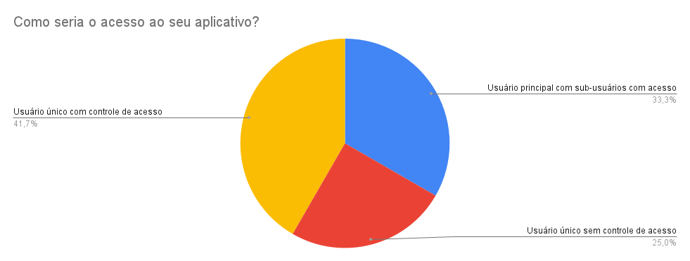

Fonte: Elaboração própria.

A seguir, a figura 2 mostra os locais de preferência para o aplicativo atuar. O gráfico demonstrou haver pouca diferença entre somente casa e ambos, 50% escolheram ambos, 41,7% escolheram casa e 8,3% escolheram trabalho.

Figura 2 – Onde o aplicativo atua

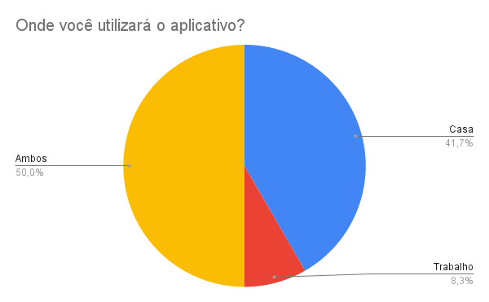

Fonte: Elaboração própria.

A figura 3 apresenta a definição de dispositivo para uso da aplicação. A maioria optou pelo smartphone: 58,3%; já 25% escolheram todos os dispositivos, e 16,7% escolheram computador.

Figura 3 – Para que dispositivo será feito

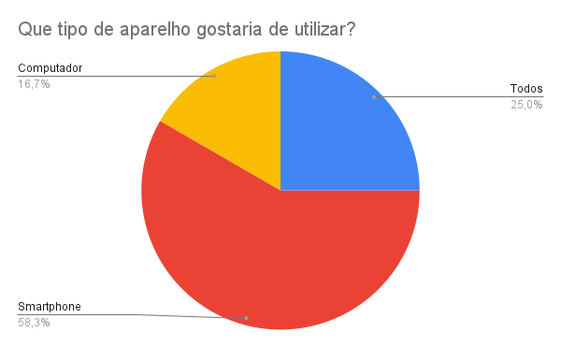

Fonte: Elaboração própria.

Na figura 4, são apresentadas quais funcionalidades o público prefere. 41,7% escolheram todas as funcionalidades; 25%, aconselhamento de organização; 16,7%, permissões de usuário; 8,3%, geolocalização e pesquisa.

Figura 4 - Funcionalidades

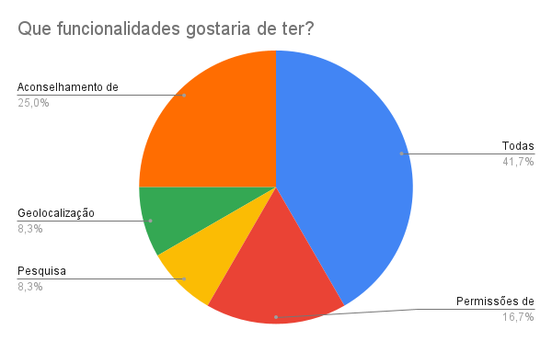

Fonte: Elaboração própria.

Os dados obtidos até agora apresentados na figura 5 mostram que público interessado é predominantemente masculino com 83,3%; enquanto o público feminino ocupa 16,7% dos resultados.

Figura 5 - Género

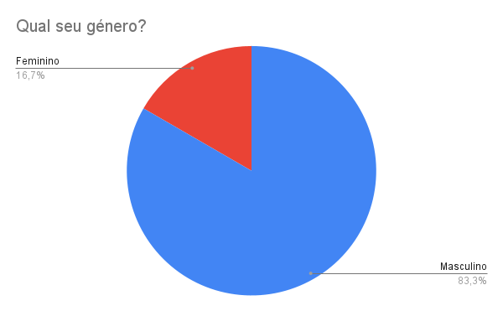

Fonte: Elaboração própria.

### Sistemas Similares

Nesta sessão foram utilizadas técnicas etnográficas para reportar os eventos e experiências observados, exemplificando de que forma estes sistemas são significativos para o projeto, também foi utilizada a técnica de pesquisa bibliográfica ao retirar a avaliação média da *Google Play Store*. Foram identificados cinco (5) sistemas similares para o embasamento deste trabalho, sendo todos sistemas de controle de estoque. Tais sistemas foram organizados no quadro 1, partindo do sistema mais simples ao mais complexo, integrando as funcionalidades dos sistemas anteriores, dividindo-se nos seguintes campos: nome, descrição, avaliação média, pontos positivos e negativos.

Quadro 1 – Apresentação dos aplicativos selecionados no Google Play Store, conforme nome, descrição, avaliação média, pontos positivos e negativos.

|  |  |  |  |  |
| --- | --- | --- | --- | --- |
| Nome | Descrição | Avaliação Média | Pontos positivos | Pontos Negativos |
| Estoque Simples | É um aplicativo de controle de estoque simples, rápido e eficiente. Permite cadastrar ou importar produtos, edita-los, verificar relatórios. Possibilita cadastro com foto, código (inclui leitor de código de barras QRCode), nome, descrição, valor e quantidade, caso possua uma lista de produtos pode importá-los. | 4,4 | -Opções para importar e exportar dados do banco  -Cada item possui histórico de alterações  -Design Simples e intuitivo  -Não requer acesso à internet  -Cadastro com foto  -Emissão de relatórios | -Falta sistema de salvamento automático das informações cadastradas (nuvem)  -Histórico não registra o valor da movimentação, mas o resultado |
| Contagem Estoque | É um aplicativo de controle de estoque com um design simples, inicialmente mostrando os produtos cadastrados somente se possuírem uma quantia diferente de zero. | 4,3 | -Notificações relacionadas aos produtos.  -Quantificação dos produtos  -Permite diferentes tipos de ordenação (nome, quantidade, código de barras, lote, etc) | -Não permite adicionar imagem ao produto |
| Estoque | É um aplicativo de controle de estoque, que possibilita criar um produto com nome, código, unidade, quantidade e observações. Também realiza emissão de relatórios. | 4,2 | -Opções de logon | -Apresenta propagandas  -Registra valor unitário, mas não registra o valor total das peças em estoque |
| Estoque Personalizado | Várias opções para controle de estoque e pedidos | 4,1 | -Backup automático  -Sincronização de dados entre aparelhos  -Cadastro de clientes  -Orçamentos e Pedidos  -Envio de planilha por email | -Dados armazenados no aparelho  -Limite de registros  -Propagandas |
| Controle de estoque | Aplicativo de controle de estoque | 3,7 | -Notifica quando o estoque esta baixo  -Gráfico dos produtos por categoria com valor total em estoque | -Não apresenta logon  -Opções de retorno na aplicação  -Propagandas |

Fonte: Elaboração própria.

1. FUNCIONALIDADES DO SISTEMA GAVETEIRO VIRTUAL

O tema deste projeto foi definido devido a uma série de inconvenientes notados em uma rotina diária quanto à organização, por exemplo, itens fora de seus lugares devido à modificação de um terceiro, estruturas que são prejudicadas pelo peso dos objetos que estão concentrados nela, não encontra um item em um lugar específico devido à má distribuição.

A seguir, são apresentados os requisitos funcionais definidos para a aplicação.

## REQUISITOS FUNCIONAIS

[RF 01] Efetuar Login

É apresentada a tela de logon da aplicação.

[RF 02] Cadastrar Usuário

É apresentado o formulário de cadastro de usuário.

[RF 03] Listar Categoria

São visualizadas todas as categorias cadastradas, o usuário logado e as opções de configurações, adicionar categoria, busca e home.

[RF 04] Manter Usuários

São apresentadas as opções de inserção, alteração, exclusão e listagem de usuários.

[RF 05] Ativar modo noturno

Ativa o modo noturno, alterando cores dos botões e da pagina.

[RF 06] Manter áreas

São apresentadas as opções de inserção, alteração, exclusão e listagem de áreas.

[RF 07] Alterar senha

Altera senha do usuário logado.

[RF 08] Manter Categorias

São apresentadas as opções de inserção, alteração, exclusão e listagem de categorias.

[RF 09] Localizar itens

Localiza os itens pertencentes a todas as categorias cadastradas e realiza uma listagem dos itens.

[RF 10] Manter itens

São apresentadas as opções de inserção, alteração, exclusão e listagem de itens.

### Principais Funcionalidades Previstas

Permitir múltiplos usuários;

Definir acesso de outros usuários a sua conta;

Adicionar novas categorias, dentro de cada estará disponível a listagem dos itens e a opção para adicioná-los, nesta será definida em que área se encontra o item e além das definições padrões poderão ser criadas definições;

Localizar item fisicamente: localização através do diagrama da residência, podendo este ser adicionado ou utilizando um diagrama padrão; localização através de descrição detalhada, opções de organização (planilha, sequencial, cômodos da residência);

Função de busca, a aplicação terá pesquisas avançadas para facilitar localização dos itens.

Aconselhamento de organização, a aplicação fornecera sugestões de como organizar seus itens através de imagens, texto ou áudio.

A seguir, a modelagem do sistema será exposta.

1. MODELAGEM DO SISTEMA

Para a modelagem do sistema, foi utilizada a Linguagem de Modelagem Unificada (UML). Os diagramas construídos são especificados nas seções que seguem.

## DIAGRAMA DE CASOS DE USO

O diagrama de casos de uso é um diagrama geral e informal, utilizado normalmente no levantamento e análise de requisitos, podendo ser utilizado em todo processo e servir de base para outros diagramas (GUEDES, 2011).

A Figura 6 traz o diagrama de casos de uso construído para o sistema proposto, buscou capturar os requisitos funcionais em casos de uso de mesmo nome, exemplificando a interação do usuário com o sistema. A interação ocorre da seguinte forma: o usuário interage com caso de uso efetuar login, a partir deste, pode cadastrar usuário ou acessar o menu do sistema, contido no caso de uso “Listar categoria”, então pode interagir com os demais casos de uso.

Figura 6 – Diagrama de caso de uso

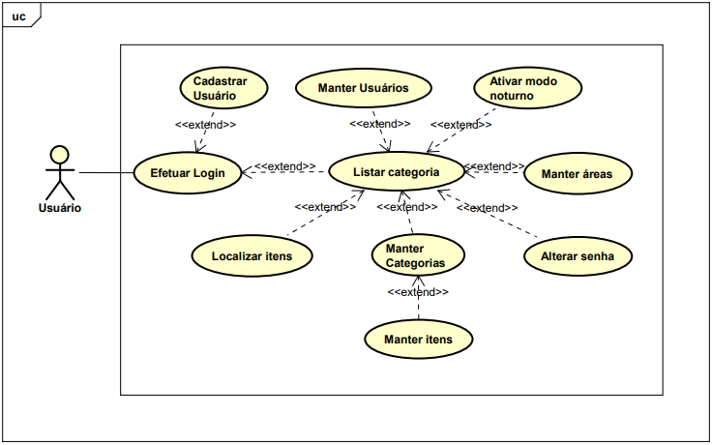

Fonte: Elaboração própria.

## Diagrama De Classes

O diagrama de classes define a estrutura das classes utilizadas, determinando atributos e métodos de cada classe, estabelecendo como as classes se relacionam e trocam informações. (GUEDES, 2011)

A figura 7 traz o diagrama de classes de domínio, pois são representados o controlador, a interface e as classes, contendo os métodos, propostas para o sistema.

Segue a descrição das associações: um usuário se relaciona com muitos objetos da classe “Áreas” e uma área se relaciona com um objeto da classe “Usuários”, este precisa ser complementado pelas informações da classe “Áreas”, uma área se relaciona com muitos objetos da classe “Itens” e vice-versa, um item se relaciona com um objeto da classe “Categorias” e uma categoria se relaciona com muitos objetos da classe “Itens”.

Figura 7 – Diagrama de classes

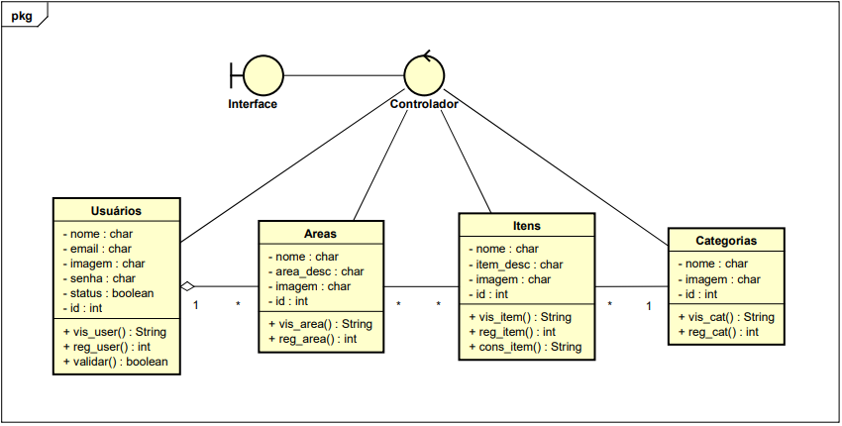

Fonte: Elaboração própria.

## Diagrama de sequência

O diagrama de sequência preocupa-se com a ordem temporal em que as mensagens são trocadas entre os objetos envolvidos em um processo. (GUEDES, 2011)

A figura 8 demonstra o processo do caso de uso “Manter categorias”, um usuário seleciona uma categoria na interface, esta solicita uma visualização para o controlador, este dispara o método vis_cat() da classe “Categorias” e esta retorna a visualização da categoria. A seguir na linha do tempo são apresentadas as alternativas de botões que o usuário pode selecionar, cada botão leva a referencia de um diagrama de sequência que descreve o processo função descrita no botão.

Figura 8 – Manter categorias

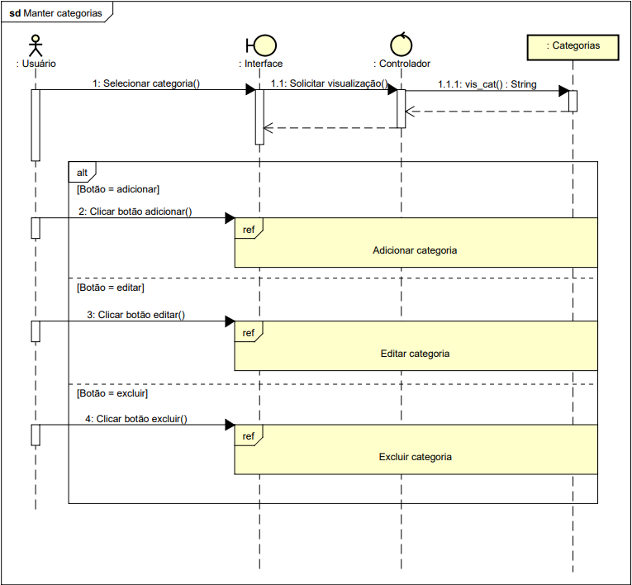

Fonte: Elaboração própria.

A figura 9 demonstra a função do botão adicionar, o usuário preenche o formulário na interface, esta solicita adicionar categoria ao controlador, este dispara o método reg_cat() instanciando um objeto dessa classe, esta retorna uma mensagem de sucesso à interface.

Figura 9 – Adicionar categoria

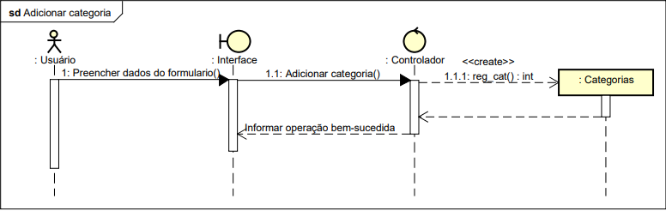

Fonte: Elaboração própria.

A figura 10 demonstra a função do botão editar, o usuário altera os dados da categoria na interface, esta solicita editar categoria ao controlador, este dispara o método Editar() da classe “Categoria”, esta retorna os dados alterados à interface.

Figura 10 – Editar categoria

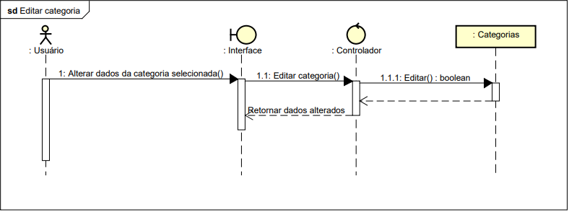

Fonte: Elaboração própria.

A figura 11 demonstra a função do botão excluir, o usuário seleciona uma categoria na interface, esta solicita exclusão ao controlador, este dispara o método Excluir() da classe “Categoria”, esta retorna uma mensagem de sucesso à interface.

Figura 11 – Excluir categoria

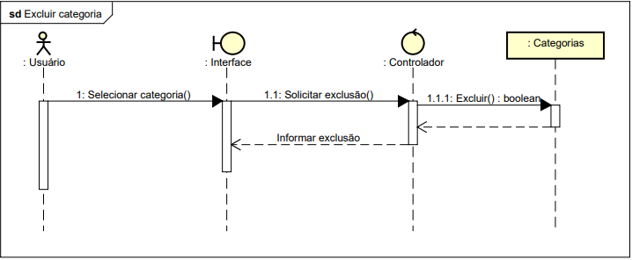

Fonte: Elaboração própria.

## DIAGRAMA DE ATIVIDADE

O diagrama de atividade enfatiza a sequência e condições para coordenar comportamentos de baixo nível, semelhante aos fluxogramas, é um dos diagramas mais detalhistas. (GUEDES, 2011)

A figura 12 demonstra a sequência de atividades para realizar o processo de login. No primeiro acesso ao login, caso não tenha cadastro será redirecionado ao cadastro, depois de atingidos os requisitos de usuário, senha e email, será enviado um email com a confirmação do cadastro, voltando à tela de login para seu primeiro acesso.

Figura 12 - Login

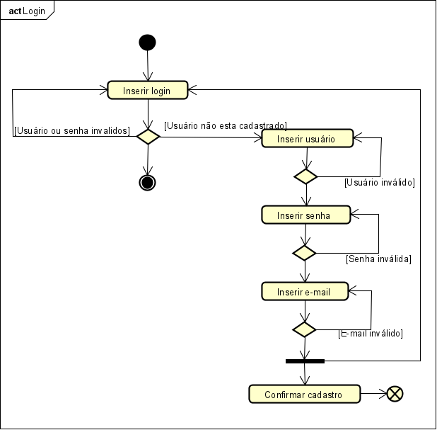

Fonte: Elaboração própria.

1. design idealizado

Para o design, foram escolhidos elementos que representes simplicidade e tranquilidade, tanto as cores, quanto os elementos iconográficos e tipográficos foram construídos a partir desta ideia.

Para tipografia foi utilizada a fonte *Roboto*, com os seguintes tamanhos: 14px, 18px, 24px, 36px e 48px. Também foram utilizados os seguintes elementos hierárquicos: *bold*, *light*, *regular* e *medium*.

Os elementos hierárquicos, *regular* e *medium* foram usados como contraste nas mensagens de saudação, juntando-os com o elemento *light*, também foi utilizado contraste com o tamanho das fontes.

A figura 13 apresenta a paleta de cores utilizada, as cores primarias foram utilizadas para construção das telas e as cores secundarias foram utilizadas para construção da marca.

Figura 13 – Paleta de cores

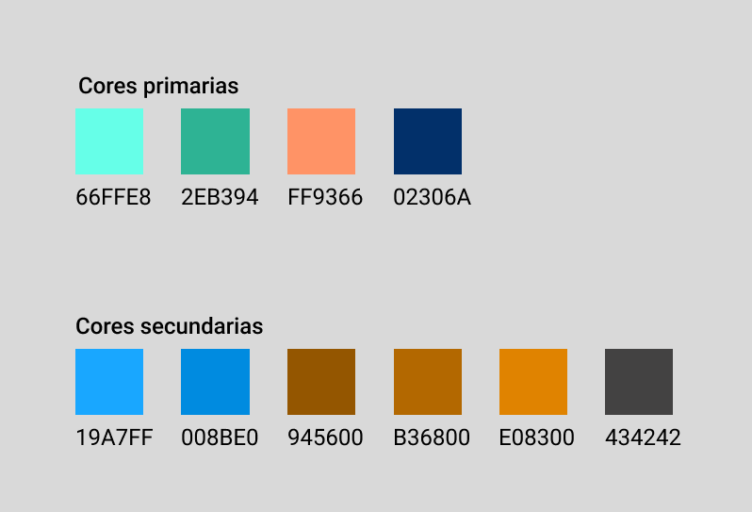

Fonte: Elaboração própria

Para construção da logo foi utilizada a técnica de matriz morfológica, reunindo elementos tipográficos e elementos gráficos que representam armazenamento, localização, formas geométricas e símbolos residenciais.

A figura 14 apresenta respectivamente as telas de logo, login, cadastro e o menu da aplicação.

Figura 14 - Design

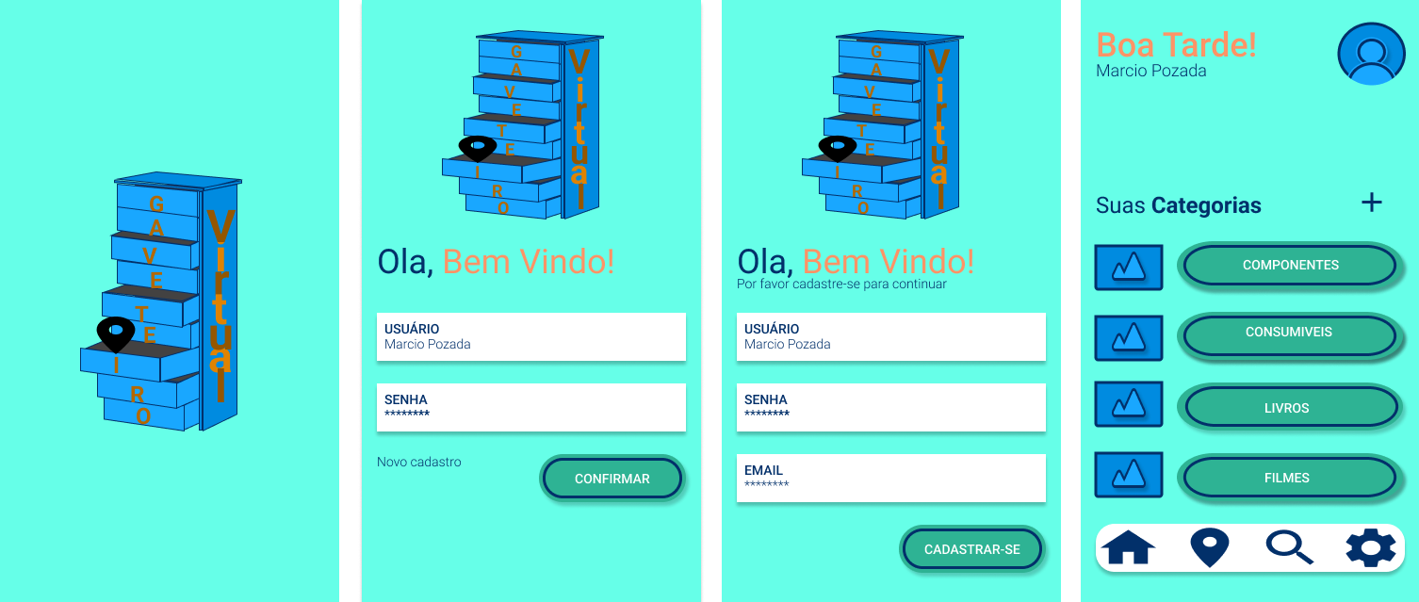

Fonte: Elaboração própria

1. CONSIDERAÇÕES FINAIS

O sistema foi projetado até o momento sem levar em conta a pesquisa de viabilidade, portanto futuramente os diagramas e as tecnologias utilizadas podem ser modificados à medida que o curso avança e de acordo com a necessidade.

REFERÊNCIAS

BLOISE, Denise Martins. A importância da metodologia científica na construção da ciência. Revista Científica Multidisciplinar Núcleo do Conhecimento, n. 06, v. 06, p. 105-122. Jun. 2020. Disponível em: https://www.nucleodoconhecimento.com.br/educacao/metodologia-cientifica. Acesso em: 05 jan. 2023.

Finger. Personal Organizer: o que é e quais as vantagens de contratar um?. Disponivel em: <<https://finger.ind.br/blog/personal-organizer/>>. Acesso em: 01 nov. 2022.

Gestão de equipes. Qual a importância da organização pessoal para seus resultados?. Disponível em: <<https://gestaodeequipes.com.br/qual-importancia-da-organizacao-pessoal-para-seus-resultados/>>. Acesso em: 01 nov. 2022.

GUEDES, Gilleanes T. A. UML 2: Uma Abordagem Prática. São Paulo: Novatec, 2011. Acesso em: 27 dez. 2022.

José Roberto Marques. QUAL É A IMPORTÂNCIA DA ORGANIZAÇÃO PESSOAL?. Disponível em: <<https://jrmcoaching.com.br/blog/importancia-da-organizacao-pessoal/>>. Acesso em: 01 nov. 2022.

Kuhnen, A., Felippe, M. L., Luft, C. D. B., & Faria, J. G. (2010). A importância da organização dos ambientes para a saúde humana. Psicologia & Sociedade, 23(3), 538-547. Acesso em: 08 nov. 2022.

1. Questionário de Pesquisa

Ministério da Educação

Instituto Federal Sul-rio-grandense – campus Pelotas

APLICAÇÃO DO QUESTIONÁRIO PARA TRABALHOS ACADÊMICOS

|  |  |  |
| --- | --- | --- |
| 1. Onde você utilizará o aplicativo? | | |
|  | Quantidade de respostas | Percentual (%) |
| Casa | 5 | 41,7 |
| Trabalho | 1 | 8,3 |
| Ambos | 6 | 50 |

|  |  |  |
| --- | --- | --- |
| 2. Que tipo de aparelho gostaria de utilizar? | | |
|  | Quantidade de respostas | Percentual (%) |
| Smartphone | 7 | 58,3 |
| Tablet | 0 | 0 |
| Computador | 2 | 16,7 |
| Todos | 3 | 25 |

|  |  |  |
| --- | --- | --- |
| 3. Que funcionalidades gostaria de ter? | | |
|  | Quantidade de respostas | Percentual (%) |
| Aconselhamento de organização | 3 | 25 |
| Permissões de usuário | 2 | 16,7 |
| Geolocalização | 1 | 8,3 |
| Pesquisa | 1 | 8,3 |
| Todas | 5 | 41,7 |
| Outros | 0 | 0 |

|  |  |  |
| --- | --- | --- |
| 4. Quais setores gostaria de organizar? | | |
|  | Quantidade de respostas | Percentual (%) |
| Cozinha | 2 | 16,7 |
| Sala | 1 | 8,3 |
| Quarto | 2 | 16,7 |
| Todos | 7 | 58,3 |
| Outros | 0 | 0 |

|  |  |  |
| --- | --- | --- |
| 5. Como seria o acesso ao seu aplicativo? | | |
|  | Quantidade de respostas | Percentual (%) |
| Usuário único sem controle de acesso | 3 | 25 |
| Usuário único com controle de acesso | 5 | 41,7 |
| Usuário principal com sub-usuários com acesso controlado | 4 | 33,3 |

|  |  |  |
| --- | --- | --- |
| 6. Quais objetos tem mais dificuldade em organizar? | | |
|  | Quantidade de respostas | Percentual (%) |
| Medicamentos | 3 | 25 |
| Equipamentos | 3 | 25 |
| Livros | 1 | 8,3 |
| Filmes | 1 | 8,3 |
| Roupas | 3 | 25 |
| Calçados | 0 | 0 |
| Acessórios | 1 | 8,3 |
| Produtos de limpeza/higiene | 0 | 0 |
| Outros | 0 | 0 |

|  |  |  |
| --- | --- | --- |
| 7. Você costuma organizar sua gavetas? | | |
|  | Quantidade de respostas | Percentual (%) |
| Sim | 3 | 25 |
| Não | 9 | 75 |

|  |  |  |
| --- | --- | --- |
| 8. Como você gostaria de receber sugestões para organizar suas gavetas? | | |
|  | Quantidade de respostas | Percentual (%) |
| Através de imagens | 7 | 58,3 |
| Através de uma resposta em áudio | 0 | 0 |
| Através de uma resposta em texto | 3 | 25 |
| Todos | 2 | 16,7 |
| Outros | 0 | 0 |

|  |  |  |
| --- | --- | --- |
| 9. A que faixa etária você pertence? | | |
|  | Quantidade de respostas | Percentual (%) |
| Até 20 anos | 1 | 8,3 |
| 21 a 30 anos | 4 | 33,3 |
| 31 a 40 anos | 4 | 33,3 |
| 41 a 50 anos | 0 | 0 |
| Acima de 50 anos | 3 | 25 |

|  |  |  |
| --- | --- | --- |
| 10. Qual seu gênero? | | |
|  | Quantidade de respostas | Percentual (%) |
| Masculino | 10 | 83,3 |
| Feminino | 2 | 16,7 |
| Outros | 0 | 0 |

|  |  |  |
| --- | --- | --- |
| 11. Qual seu estado civil? | | |
|  | Quantidade de respostas | Percentual (%) |
| Casado | 6 | 50 |
| Solteiro | 5 | 41,7 |
| Separado | 0 | 0 |
| Divorciado | 0 | 0 |
| Viúvo | 1 | 8,3 |

|  |  |  |
| --- | --- | --- |
| 12. Qual sua área de atuação? | | |
|  | Quantidade de respostas | Percentual (%) |
| Informática | 4 | 40 |
| Motorista | 1 | 10 |
| Vendas | 1 | 10 |
| Desempregado | 3 | 30 |
| Design | 1 | 10 |

1. Documentação dos Casos de Uso

DOCUMENTAÇÃO DOS CASOS DE USO

|  |  |
| --- | --- |
| Nome do Caso de Uso | Efetuar Login |
| Caso de Uso Geral |  |
| Ator Principal | Usuário |
| Atores Secundários |  |
| Resumo | Esse caso de uso descreve as etapas percorridas por um usuário para efetuar um login |
| Pré-condições | O usuário deve estar previamente cadastrado |
| Pós-Condições |  |
| Fluxo Principal | |
| Ações do ator | Ações do sistema |
| 1. Digitar Usuário e senha |  |
| 2. Clicar em um dos seguintes botões: Enviar ou Cadastrar |  |
|  | 3. Se botão = Enviar então executar Caso de Uso Visualizar menu  Se botão = Cadastrar então executar Fluxo alternativo – Cadastrar usuário |
| Restrições/Validações |  |
| Fluxo alternativo – Cadastrar Usuário | |
| Ações do ator | Ações do sistema |
|  | 1. Executar Caso de Uso Cadastrar Usuário |

|  |  |
| --- | --- |
| Nome do Caso de Uso | Listar categoria |
| Caso de Uso Geral |  |
| Ator Principal | Usuário |
| Atores Secundários |  |
| Resumo | São visualizadas todas categorias cadastradas, o usuário logado e as opções de configurações, adicionar categoria, busca e home. |
| Pré-condições | O usuário deve estar logado |
| Pós-Condições |  |
| Fluxo Principal | |
| Ações do ator | Ações do sistema |
|  | 1. São listadas todas categorias cadastradas como botões |
| 2. Clicar em um dos seguintes botões: “símbolo da lupa”, “símbolo da engrenagem”, “imagem do usuário”, “símbolo +”, “Áreas” ou “Categoria cadastrada” |  |
|  | 3. Se botão = “símbolo da lupa” então executar Fluxo alternativo 1 – Localizar itens  Se botão = “símbolo da engrenagem” então executar Fluxo alternativo 2 – Configurações  Se botão = “imagem do usuário” então executar Fluxo alternativo 3– Listagem de usuários  Se botão = “símbolo +” então executar Fluxo alternativo 4 – Adicionar categoria  Se botão = “Áreas” então executar Fluxo alternativo 5 – Manter área  Se botão = “Categoria cadastrada” então executar Fluxo alternativo 6 – Manter itens |
| Restrições/Validações |  |
| Fluxo alternativo 1 – Localizar itens | |
| Ações do ator | Ações do sistema |
|  | 1. Executar Caso de Uso Localizar itens |
| Fluxo alternativo 2 – Configurações | |
| Ações do ator | Ações do sistema |
|  | 1. Mostrar opções Ativar modo noturno e Alterar senha |
| 2. Clicar no botão “Ativar modo noturno” ou “Alterar senha” |  |
|  | 3. Se botão = “Ativar modo noturno” então executar Caso de Uso Ativar modo noturno  Se botão = “Alterar senha” então executar Caso de Uso Alterar senha |
| Fluxo alternativo 3– Listagem de usuários | |
| Ações do ator | Ações do sistema |
|  | 1. Executar Caso de Uso Manter Usuários |
| Fluxo alternativo 4 – Adicionar categoria | |
| Ações do ator | Ações do sistema |
|  | 1. Executar Caso de Uso Manter categorias |
| Fluxo alternativo 5 – Manter área | |
| Ações do ator | Ações do sistema |
|  | 1. Executar Caso de Uso Manter áreas |
| Fluxo alternativo 6 – Manter itens | |
| Ações do ator | Ações do sistema |
|  | 1. Executar Caso de Uso Manter itens |

|  |  |
| --- | --- |
| Nome do Caso de Uso | Manter categoria |
| Caso de Uso Geral |  |
| Ator Principal | Usuário |
| Atores Secundários |  |
| Resumo | CRUD completo de inserção, alteração, exclusão e listagem de categorias |
| Pré-condições | O usuário deve estar logado |
| Pós-Condições |  |
| Fluxo principal | |
| Ações do ator | Ações do sistema |
|  | 1. Exibir dados de categorias dentro dos campos do formulário |
| 2. Clicar em um dos seguintes botões: Adicionar, Editar ou Deletar |  |
|  | 3. Se botão = Adicionar então executar Fluxo alternativo 1 – Adicionar categoria  Se botão = Editar então executar Fluxo alternativo 2 – Editar categoria  Se botão = Deletar então executar Fluxo alternativo 3 – Deletar categoria |
| Fluxo alternativo 1 – Adicionar categoria | |
| Ações do ator | Ações do sistema |
|  | 1. Exibir formulário de cadastro de categoria |
| 2. Inserir nome e foto (opcional) ao formulário |  |
| 3. Se clicar no botão Enviar |  |
|  | 4. Registrar categoria cadastrada no banco de dados |
| Fluxo alternativo 2 – Editar categoria | |
| Ações do ator | Ações do sistema |
|  | 1. Exibe os dados para categoria escolhida |
| 2. Altera os dados nos campos do formulário |  |
| 3. Se clicar no botão Editar |  |
|  | 4. Edita categoria cadastrada no banco de dados |
| Fluxo alternativo 3 – Deletar categoria | |
| Ações do ator | Ações do sistema |
|  | 1. Exibe categoria escolhida |
| 2. Clicar no botão Deletar |  |
|  | 3. Deleta categoria cadastrada no banco de dados |

|  |  |
| --- | --- |
| Nome do Caso de Uso | Manter itens |
| Caso de Uso Geral |  |
| Ator Principal | Usuário |
| Atores Secundários |  |
| Resumo | CRUD completo de inserção, alteração, exclusão e listagem de itens |
| Pré-condições | O usuário deve estar logado |
| Pós-Condições |  |
| Fluxo Principal | |
| Ações do ator | Ações do sistema |
|  | 1. Exibir dados de itens dentro dos campos do formulário |
| 2. Clicar em um dos seguintes botões: Adicionar, Editar ou Deletar |  |
|  | 3. Se botão = Adicionar então executar Fluxo alternativo 1 – Adicionar item  Se botão = Editar então executar Fluxo alternativo 2 – Editar item  Se botão = Deletar então executar Fluxo alternativo 3 – Deletar item |
| Fluxo alternativo 1 – Adicionar item | |
| Ações do ator | Ações do sistema |
|  | 1. Exibir formulário de cadastro de itens |
| 2. Inserir dados relacionados aos itens nos campos do formulário |  |
| 3. Se clicar no botão Enviar |  |
|  | 3. Registrar item cadastrado no banco de dados |
| Fluxo alternativo 2 – Editar item | |
| Ações do ator | Ações do sistema |
|  | 1. Exibe os dados para o item escolhido |
| 2. Altera os dados nos campos do formulário |  |
| 3. Se clicar no botão Editar |  |
|  | 4. Edita item cadastrado no banco de dados |
| Fluxo alternativo 3 – Deletar item | |
| Ações do ator | Ações do sistema |
|  | 1. Exibe item escolhido |
| 2. Clicar no botão Deletar |  |
|  | 3. Deleta item cadastrado no banco de dados |

|  |  |
| --- | --- |
| Nome do Caso de Uso | Manter áreas |
| Caso de Uso Geral |  |
| Ator Principal | Usuário |
| Atores Secundários |  |
| Resumo | CRUD completo de inserção, alteração, exclusão e listagem de áreas |
| Pré-condições | O usuário deve estar logado |
| Pós-Condições |  |
| Fluxo Principal | |
| Ações do ator | Ações do sistema |
|  | 1. Exibir dados de áreas dentro dos campos do formulário |
| 2. Clicar em um dos seguintes botões: Adicionar, Editar ou Deletar |  |
|  | 3. Se botão = Adicionar então executar Fluxo alternativo 1 – Adicionar área  Se botão = Editar então executar Fluxo alternativo 2 – Editar área  Se botão = Deletar então executar Fluxo alternativo 3 – Deletar área |
| Fluxo alternativo 1 – Adicionar área | |
| Ações do ator | Ações do sistema |
|  | 1. Exibir formulário de cadastro de áreas |
| 2. Inserir dados relacionados às área nos campos do formulário |  |
| 3. Se clicar no botão Enviar |  |
|  | 3. Registrar área cadastrado no banco de dados |
| Fluxo alternativo 2 – Editar área | |
| Ações do ator | Ações do sistema |
|  | 1. Exibe os dados para a área escolhida |
| 2. Altera os dados nos campos do formulário |  |
| 3. Se clicar no botão Editar |  |
|  | 4. Edita área cadastrada no banco de dados |
| Fluxo alternativo 3 – Deletar área | |
| Ações do ator | Ações do sistema |
|  | 1. Exibe área escolhida |
| 2. Clicar no botão Deletar |  |
|  | 3. Deleta área cadastrada no banco de dados |

|  |  |
| --- | --- |
| Nome do Caso de Uso | Manter Usuários |
| Caso de Uso Geral |  |
| Ator Principal | Usuário |
| Atores Secundários |  |
| Resumo | CRUD completo de inserção, alteração, exclusão e listagem de usuários |
| Pré-condições | O usuário deve estar logado |
| Pós-Condições |  |
| Fluxo Principal | |
| Ações do ator | Ações do sistema |
|  | 1. Exibir dados de usuários dentro dos campos do formulário |
| 2. Clicar em um dos seguintes botões: Adicionar, Editar ou Deletar |  |
|  | 3. Se botão = Adicionar então executar Fluxo alternativo 1 – Adicionar usuário  Se botão = Editar então executar Fluxo alternativo 2 – Editar usuário  Se botão = Deletar então executar Fluxo alternativo 3 – Deletar usuário |
| Fluxo alternativo 1 – Adicionar usuário | |
| Ações do ator | Ações do sistema |
|  | 1. Exibir formulário de cadastro de usuários |
| 2. Inserir dados relacionados aos usuários nos campos do formulário |  |
| 3. Se clicar no botão Enviar |  |
|  | 4. Registrar usuário cadastrado no banco de dados |
|  | 5. Enviar validação para seu email |
| Fluxo alternativo 2 – Editar usuário | |
| Ações do ator | Ações do sistema |
|  | 1. Exibe os dados para o usuário escolhido |
| 2. Altera os dados nos campos do formulário |  |
| 3. Se clicar no botão Editar |  |
|  | 4. Edita usuário cadastrado no banco de dados |
| Fluxo alternativo 3 – Deletar usuário | |
| Ações do ator | Ações do sistema |
|  | 1. Exibe usuário escolhido |
| 2. Clicar no botão Deletar |  |
|  | 3. Deleta usuário cadastrado no banco de dados |

|  |  |
| --- | --- |
| Nome do Caso de Uso | Cadastrar Usuário |
| Caso de Uso Geral |  |
| Ator Principal | Usuário |
| Atores Secundários |  |
| Resumo | Formulário de cadastro de usuário |
| Pré-condições |  |
| Pós-Condições |  |
| Fluxo Principal | |
| Ações do ator | Ações do sistema |
|  | 1. Exibir formulário de cadastro |
| 2. Preencher campos formulário |  |
| 3. Clicar em Enviar |  |
|  | 4. Enviar validação para seu e-mail |
| 5. Verificar e-mail inserido no cadastro |  |
| 6. Clicar no link recebido |  |
| Restrições/Validações |  |

|  |  |
| --- | --- |
| Nome do Caso de Uso | Ativar modo noturno |
| Caso de Uso Geral |  |
| Ator Principal | Usuário |
| Atores Secundários |  |
| Resumo | Ativa o modo noturno, alterando cores dos botões e da pagina |
| Pré-condições | O usuário deve estar logado |
| Pós-Condições |  |
| Fluxo Principal | |
| Ações do ator | Ações do sistema |
| 1. Clicar no botão Ativar modo noturno |  |
|  | 2. Altera cores dos botões e da pagina |
| Restrições/Validações |  |

|  |  |
| --- | --- |
| Nome do Caso de Uso | Localizar itens |
| Caso de Uso Geral |  |
| Ator Principal | Usuário |
| Atores Secundários |  |
| Resumo | Localiza os itens pertencentes a todas categorias cadastradas e os lista |
| Pré-condições | O usuário deve estar logado |
| Pós-Condições |  |
| Fluxo Principal | |
| Ações do ator | Ações do sistema |
| 1. Preencher campo formulário com algo que queira pesquisar |  |
| 2. Clicar em Pesquisar |  |
|  | 3. Retorna a listagem dos itens encontrados |
| Restrições/Validações |  |

|  |  |
| --- | --- |
| Nome do Caso de Uso | Alterar senha |
| Caso de Uso Geral |  |
| Ator Principal | Usuário |
| Atores Secundários |  |
| Resumo | Altera senha do usuário logado |
| Pré-condições | O usuário deve estar logado |
| Pós-Condições |  |
| Fluxo Principal | |
| Ações do ator | Ações do sistema |
|  | 1. Exibir formulário para alterar senha |
| 2. Preencher formulário |  |
| 3. Clicar no botão Alterar Senha |  |
|  | 4. Alterar senha cadastrada no banco de dados |
| Restrições/Validações |  |

Fonte: Elaboração própria.